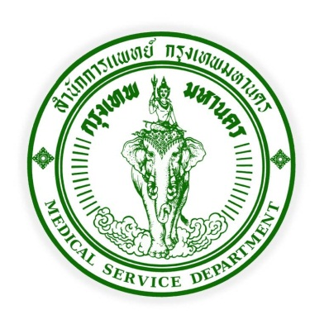
ข่าวสำนักการแพทย์ กรุงเทพมหานคร
514 ถนนหลวง เขตป้อมปราบฯ กรุงเทพมหานคร 10100
โทร.02-622-5047แฟ็กซ์.02-221-6029
อีเมล์ : dmsbma@msdbangkok.go.th

www.msdbangkok.go.th @prmsdbangkok @MSD_Bangkok





กทม. ยกระดับการแพทย์ฉุกเฉิน นำนวัตกรรมสู่ไทยแลนด์ 4.0

(23 ก.ค. 2561) นพ.ชาลี วชิรศรีสุนทรา ผู้อำนวยการสำนักการแพทย์ เป็นประธานเปิดโครงการประชุมวิชาการการแพทย์ฉุกเฉิน ประจำปี 2561 หัวข้อ “การแพทย์ฉุกเฉินไทย ก้าวไกลด้วยเทคโนโลยี Bangkok EMS Thailand 4.0” ณ ห้องประชุมเทเวศรวงศ์วิวัฒน์ ชั้น 20 อาคารอนุสรณ์ 100 ปี โรงพยาบาลกลาง เพื่อแสดงผลงานความก้าวหน้าในการพัฒนาศักยภาพด้านงานวิจัยและนวัตกรรมด้านการแพทย์ฉุกเฉินของศูนย์เอราวัณและหน่วยงานเครือข่ายในระบบบริการการแพทย์ฉุกเฉินกรุงเทพมหานคร

นพ.ชาลีฯ กล่าวว่า สำนักการแพทย์พร้อมที่จะตอบสนองนโยบายของกรุงเทพมหานคร ในการช่วยผลักดันการพัฒนาเมืองตามยุทธศาสตร์ชาติ ภายใต้นโยบาย NOW “ทำจริง เห็นผลจริง” ซึ่งได้มุ่งเน้น และเล็งเห็นถึงความสำคัญของสนับสนุนให้บุคลากรของหน่วยงานในสังกัดกรุงเทพมหานคร มีองค์ความรู้ทางวิชาการเพื่อใช้พัฒนางานวิจัยและสร้างนวัตกรรมใหม่ๆ ที่ใช้ได้จริงในการช่วยเพิ่มประสิทธิภาพการปฏิบัติงานให้เกิดประโยชน์ต่อประชาชนชาวกรุงเทพมหานคร โดยมอบหมายให้ศูนย์เอราวัณ ดำเนินการจัดโครงการต่างๆ ที่เน้นการพัฒนาศักยภาพของภาคเครือข่ายด้านการแพทย์ฉุกเฉินในกรุงเทพมหานครอย่างต่อเนื่อง เพื่อให้มีประสิทธิภาพและสร้างความปลอดภัยแก่ประชาชนอย่างสูงสุด

นพ.พรเทพ แซ่เฮ้ง ผู้อำนวยการศูนย์บริการการแพทย์ฉุกเฉินกรุงเทพมหานคร (ศูนย์เอราวัณ) กล่าวว่า ศูนย์เอราวัณ ได้ดำเนินการสนับสนุนและพัฒนาบุคลากรในการศึกษาค้นคว้างานวิจัย นวัตกรรมและเทคโนโลยีสมัยใหม่อยู่ตลอดเวลา เพื่อให้บุคลากรสามารถนำไปช่วยเพิ่มโอกาสในการรอดชีวิตของประชาชนที่เจ็บป่วยฉุกเฉิน และรองรับการให้บริการที่สอดคล้องกับความต้องการของประชาชนที่ขอรับบริการด้านการแพทย์ฉุกเฉินผ่านสายด่วน 1669 ที่ปัจจุบันมีสถิติผู้ขอรับบริการเพิ่มขึ้นอย่างรวดเร็ว

การจัดประชุมวิชาการครั้งนี้ ศูนย์เอราวัณได้รับเกียรติจากผู้เชี่ยวชาญทั้งด้านการแพทย์ฉุกเฉินและด้านงานวิจัย นวัตกรรม โดยการบรรยายพิเศษของ เรืออากาศเอกอัฉริยะ แพงมา เลขาธิการสถาบันการแพทย์ฉุกเฉินแห่งชาติ ในเรื่อง “การแพทย์ฉุกเฉินในยุค Thailand 4.0” ดร.เกรียงศักดิ์ ขาวเนียม จากสถาบันเทคโนโลยีพระจอมเกล้าเจ้าคุณทหารลาดกระบัง นำเสนอนวัตกรรมระบบไฟจราจรอัจฉริยะสำหรับบริการการแพทย์ฉุกเฉิน

เรียบเรียงโดย นายพิเชษฐ์ อินทรบุญ โทร.086-519-9447
E-mail : pr_msdbangkok@hotmail.com , prmsdbangkok@gmail.com
นักประชาสัมพันธ์ สำนักงานพัฒนาระบบบริการทางการแพทย์ สำนักการแพทย์ กทม.

